Activity Diagram
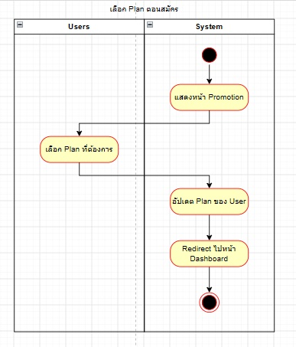
Reference (from Use Case diagram): UC-04 (จัดการข้อมูลผู้ใช้งาน)
Activity ID: ACT-01
Activity name: เลือก Plan ตอนสมัคร
Preliminary activity (Activity ID): -
Description:
เลือก Plan ตอนสมัคร

Swimlanes: Yes
Lane No. | Type | Caption | Reference ID
L-01 | User | User Lane | SL-01
L-02 | System | System Lane | SL-02
Start point:
From Lane No.: L-02
To Action: A-01
End Points:
Lane No. | From |  | End State
Lane No. | Type | No. | End State
L-02 | Action | A-04 | Success
Note: End State – Success / Unsuccess
Action list:
Action No. | Lane No. | Caption | Description
A-01 | L-02 | แสดงหน้า Promotion | แสดงหน้า Promotion
A-02 | L-01 | เลือก Plan ที่ต้องการ | เลือก Plan ที่ต้องการ
A-03 | L-02 | อัปเดต Plan ของ User | อัปเดต Plan ของ User
A-04 | L-02 | Redirect ไปหน้า Dashboard | Redirect ไปหน้า Dashboard
Decision Node List:

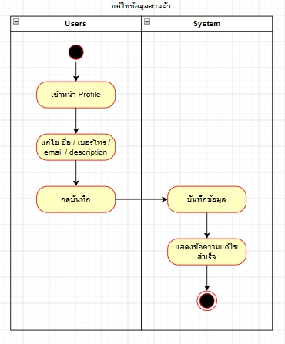
Reference (from Use Case diagram): UC-04 (จัดการข้อมูลผู้ใช้งาน)
Activity ID: ACT-02
Activity name: แก้ไขข้อมูลส่วนตัว
Preliminary activity (Activity ID): -
Description:
แก้ไขข้อมูลส่วนตัว

Swimlanes: Yes
Lane No. | Type | Caption | Reference ID
L-01 | User | User Lane | SL-01
L-02 | System | System Lane | SL-02
Start point:
From Lane No.: L-01
To Action: A-01
End Points:
Lane No. | From |  | End State
Lane No. | Type | No. | End State
L-02 | Action | A-05 | Success
Note: End State – Success / Unsuccess
Action list:
Action No. | Lane No. | Caption | Description
A-01 | L-01 | เข้าหน้า Profile | เข้าหน้า Profile
A-02 | L-01 | แก้ไข ชื่อ / เบอร์โทร / email / description | แก้ไข ชื่อ / เบอร์โทร / email / description
A-03 | L-01 | กดบันทึก | กดบันทึก
A-04 | L-02 | บันทึกข้อมูล | บันทึกข้อมูล
A-05 | L-02 | แสดงข้อความแก้ไขสำเร็จ | แสดงข้อความแก้ไขสำเร็จ
Decision Node List:

